TOPLEVEL FH 40ˢʳ 20 KG  > sehr Emissionsarm  > extrem guter Verlauf  > staubreduziert  > Hybridtechnologie  > spannungsarm |   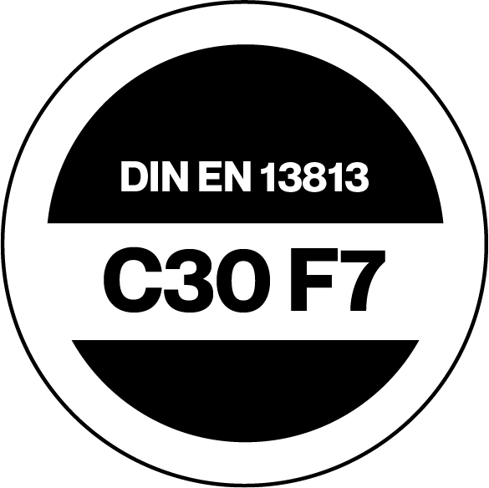     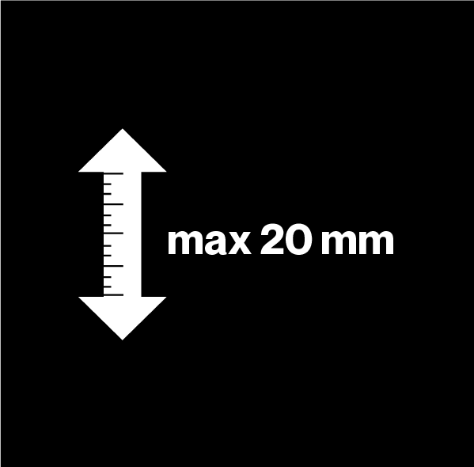  

Produktbeschreibung
Selbstnivellierende, fließfähige, pumpfähige, kunststoffvergütete, Hybrid Nivelliermasse. erzeugt extrem guter Oberfläche, leicht schleifbar und rascher Trocknung.
Nur im Innenbereich, für tragfähige Zementestriche und Beton im Innenbereich. Zur Herstellung planebener Unterböden in Schichtdicken bis 20 mm vor der Verlegung von Bodenbelägen und Parkett. Beanspruchung durch Stuhlrollen nach DIN EN 12 529 ab 1mm Schichtdicke.
Lagerung
Frostfrei, kühl und trocken auf Holzrost im unangebrochenen Originalgebinde lagerfähig 270 Tage
Verarbeitung
Empfohlenes Werkzeug
Langsam laufendes elektrisches Rührwerk, geeignetes Mischgefäß, Collomix DLX Rührer,Traufel, Glättkelle, Spachtel, Entlüftungsrolle
Anmischen
In einem sauberen Mischgefäß durch Einrühren mittels langsam laufendem Rührwerk homogen und knollenfrei anmischen .
Mischungsverhältnis:
ca. 5,4 l - 5,8 l Wasser je 20 Kg
Verarbeiten
Die frische Spachtelmasse möglichst in einem Arbeitsgang bis zur gewünschten Schichtstärke (max. 20 mm) auf den Untergrund gießen und gleichmäßig verteilen. Schichtdicke auf mit Murexin DX 9 grundierten, nicht-saugfähigen Untergründen max. 10 mm.
Belegereif nach ca. 24 Stunden bis 10 mm Schichtdicke, bis 20mm Schichtdicke 72 Stunden. TOPLEVEL FH 40ˢʳ ist pump- und rakelfähig.
Optimale Verarbeitungstemperatur: 16 - 22°C
Mindestschichtdicke unter Parkett: 2 mm
Nachbehandlung:
Zu rasche Austrocknung der frischen Nivelliermasse ist durch entsprechende Maßnahmen zu verhindern (Zugluft vermeiden).
Technische Angaben
Chemische Basis | Anhydrit, Zement
Verbrauch | ​ca. 1,5 kg/m² je mm Schichtdicke
Wasserbedarf | ca. 5,4 -5,8 L pro Gebinde
Schichtdicke | max 20 mm
Verlegereife | nach 24 Std. bis 10mm, nach 72 Std. bis 20mm
Verarbeitungszeit | ca. 30 -35 Min.
Begehbarkeit | nach 2 - 3 Std.
Biegezugfestigkeit | C 25
Druckfestigkeit | F 7

Untergrund
Geeignete Untergründe
bauübliche mineralischen Untergründe
Zementestriche und Betonböden
Trockenestrichelemente auf Zementbasis
geschliffene OSB - und Spanplatten
Gussasphalt (abgesandet oder mit Haftbrücke) bis 5 mm
Der Untergrund muss trocken, frostfrei, fest, tragfähig, formstabil und frei von Staub, Schmutz, Öl, Fett, Trennmitteln und losen Teilen sein und den geltenden technischen nationalen und europäischen Richtlinien, Normen sowie den "Allgemein anerkannten Regeln der Technik" entsprechen.
Grundieren:
Auf saugfähigen Untergründen:
Top Primer DX 8, Supergrund D4 Rapid, Spezial Haftgrund DX 9 oder Voranstrich D1 (1:1 bis 1:3 mit Wasser), DX 10
Auf nicht saugfähigen Untergründen:
Supergrund D4 oder Spezial Haftgrund DX 9 (unverdünnt)
Füll- und Spachtelgrund DX 10
Auf Betonuntergründe:
Silanfeuchtigkeitssperre MS-X 3 + absanden und zwischengrundieren mit DX 9
Epoxidharzsperre 2K - EP 170 + absanden oder zwischengrundieren mit DX9
Produkt- und Verarbeitungshinweise
Materialhinweise:
- Bei Verarbeitung außerhalb des idealen Temperatur- und/oder Luftfeuchtigkeitsbereiches können sich die Materialeigenschaften merklich verändern.
- Materialien vor der Verarbeitung entsprechend temperieren!
- Um die Produkteigenschaften beizubehalten, dürfen keine Fremdmaterialien beigemischt werden!
- Wasserzugabemengen oder Verdünnungsangaben sind genauest einzuhalten!
- Abgetönte Produkte vor der Verwendung auf Farbtongenauigkeit überprüfen!
- Farbgleichheit kann nur innerhalb einer Charge gewährleistet werden.
- Die Farbtonausbildung wird durch die Umgebungsbedingungen wesentlich beeinflusst.
- Angemischtes, bereits anzusteifen beginnendes Material darf nicht weiterverdünnt oder mit frischem Material versetzt werden!
- Nur restentleertes Gebinde zum Recycling geben.
Materialreste können eingetrocknet als Hausmüll entsorgt werden.
- Zementäre Fugenmörtel sind nicht oder nur bedingt säurebeständig.
Umgebungshinweise:
- Nicht bei Untergrundtemperaturen unter + 15°C verarbeiten!
- Der ideale Temperaturbereich für Material, Untergrund und Luft liegt bei + 15°C bis + 25°C.
- Der ideale Luftfeuchtigkeitsbereich liegt bei 40 % bis 60 % relativer Feuchte.
- Erhöhte Luftfeuchtigkeit und/oder niedrigere Temperaturen verzögern, niedrige Luftfeuchtigkeit und/oder höhere Temperaturen beschleunigen die Trocknung, Abbindung und Erhärtung.
- Während der Trocknungs-, Reaktions- und Erhärtungsphase ist für ausreichende Belüftung zu sorgen; Zugluft ist zu vermeiden!
- Vor direkter Sonneneinstrahlung, Wind und Wetter schützen!
- Angrenzende Bauteile schützen!
- Unterschiedliche (Umgebungs-) Bedingungen und Saugfähigkeit (Steingut, Steinzeug, Feinsteinzeug) kann eine unterschiedliche Farbtonausbildung des Fugenmörtels verursachen.
- Der Fugenraum muss frei von Kleber/Verunreinigungen sein. Gegebenenfalls auskratzen!
- Für Kinder unzugänglich aufbewahren.
- Essen, Trinken und Rauchen während der Verarbeitung dieses Produktes ist zu vermeiden.
- Nicht in die Kanalisation, Gewässer oder Erdreich gelangen lassen.
Tipps:
- Grundsätzlich empfehlen wir vorab eine Probefläche anzulegen oder mittels Kleinversuch vor zu testen.
- Produktdatenblätter aller im System verwendeten MUREXIN Produkte beachten.
- Für Ausbesserungsarbeiten ein unverfälschtes Originalprodukt der jeweiligen Charge aufbewahren.
- Bei Heizestrichen muss der normgerechte Ausheizvorgang vor der Verlegung erfolgen.
- Während der Verarbeitung und Erhärtung darf die Fußbodenheizung nicht eingeschaltet sein.
- Reinigung der Werkzeuge sofort nach Gebrauch mit Wasser.
- Schutzhandschuhe tragen.
- Tragen Sie eine Schutzbrille.
- Sollte der Kleber oder Verlegewerkstoff mit Ihren Augen in Berührung kommen, sofort mit viel Wasser auswaschen und Augenarzt aufsuchen.
Schützen Sie Ihre Hände mit wasserdichten, robusten Handschuhen.
- Tragen Sie lange Hosen.
- Vermeiden Sie längeren Hautkontakt mit dem Kleber oder Verlegewerkstoff. Betroffene Hautteile sind sofort gründlich mit Wasser zu säubern.
- Je länger frischer Kleber oder Verlegewerkstoff auf Ihrer Haut verbleibt, umso größer ist die Gefahr von ernsten Hautschäden.
- Kinder von frischem Kleber oder Verlegewerkstoff fernhalten.
Bei unseren Angaben handelt es sich um Durchschnittswerte, welche unter Laborbedingungen ermittelt wurden. Aufgrund der Verwendung natürlicher Rohstoffe können die angegebenen Werte einer einzelnen Lieferung ohne Beeinträchtigung der Produkteignung geringfügig abweichen.
Sicherheitshinweise
Dieses Merkblatt basiert auf umfangreichen Erfahrungen, will nach bestem Wissen beraten, ist ohne Rechtsverbindlichkeit und begründet weder ein vertragliches Rechtsverhältnis noch eine Nebenverpflichtung aus dem Kaufvertrag. Für die Güte unserer Materialien garantieren wir im Rahmen unserer Allgemeinen Geschäftsbedingungen. Die Anwendung unserer Produkte darf nur durch Fachleute und/oder versierte, fachkundige und entsprechend handwerklich begabte Personen erfolgen. Der Anwender kann nicht von einer Rückfrage bei Unklarheiten sowie einer fachmännischen Verarbeitung entbunden werden. Grundsätzlich empfehlen wir vorab eine Probefläche anzulegen oder mittels Kleinversuch vor zu testen. Naturgemäß können nicht alle möglichen, gegenwärtigen und zukünftigen Anwendungsfälle und Besonderheiten lückenlos beinhaltet sein. Auf Angaben, welche man bei Fachleuten als bekannt voraussetzen kann, wurde verzichtet.
Die geltenden, technischen, nationalen und europäischen Normen, Richtlinien und Merkblätter betreffend Materialien, Untergrund und nachfolgendem Aufbau beachten! Gegebenenfalls Bedenken anmelden. Mit Herausgabe einer neuen Version verliert diese ihre Gültigkeit.
Das jeweils neueste Merkblatt, Sicherheitsdatenblatt und die Allgemeinen Geschäftsbedingungen sind im Internet unter www.murexin.com abrufbar.

